Рекомендации дефектолога для занятий родителей с детьми
12.05 - 15.05
Лексическая тема: «Школа»
Назови все предметы, которые ты видишь на картинке.
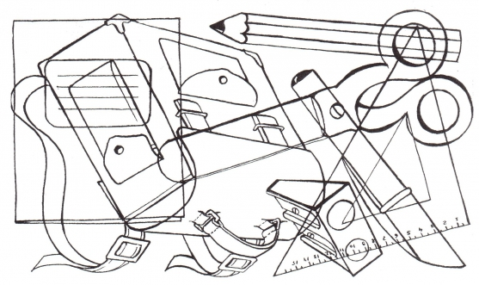

Загадки про школьные принадлежности
В снежном поле по дороге
Мчится конь мой одноногий
И на много-много лет
Оставляет черный след.
(Ручка)
Если ты его отточишь,
Нарисуешь все, что хочешь!
Солнце, море, горы, пляж.
Что же это?..
(Карандаш)
Черный Ивашка –
Деревянная рубашка,
Где носом поведет,
Там заметку кладет.
(Карандаш)
Стоит чудесная скамья,
На ней уселись ты да я.
Скамья ведет обоих нас
Из года в год,
Из класса в класс.
(Парта)
Ты беседуй чаще с ней,
Станешь вчетверо умней
(Книга)
Хоть не шляпа, а с полями,
Не цветок, а с корешком,
Разговаривает с нами
Терпеливым языком.
(Книга)
По черному белым
Пишут то и дело.
Потрут тряпицей –
Чиста страница.
(Школьная доска)
Кто я, если прямота
Главная моя черта?
(Линейка)
Палочка волшебная
Есть у меня, друзья,
Палочкою этой
Могу построить я
Башню, дом и самолет
И большущий пароход!
(Карандаш)
Он признался ножу:
— Без работы я лежу.
Построгай меня, дружок,
Чтобы я работать мог.
(Карандаш)
То я в клетку, то в линейку.
Написать по ним сумей-ка!
(Тетрадь)
Листы у неё белые-белые,
Они не падают с веток.
На них я ошибки делаю
Среди полосок и клеток.
(Тетрадь)
Для меня резинка, братцы, лютый враг!
Не могу я столковаться с ней никак.
Сделал я кота и кошку — красота!
А она прошлась немножко — нет кота!
С ней хорошую картинку не создать!
Так во всю ругал резинку…
(Карандаш)
Жмутся в узеньком домишке
Разноцветные детишки.
Только выпустишь на волю –
Где была пустота,
Там, глядишь, — красота!
(Цветные карандаши)
Если ей работу дашь –
Зря трудился карандаш.
(Резинка)

